简单多人聊天DEMO
1. 解压缩压缩包到一个根目录，例如：E:\demo，参考下图
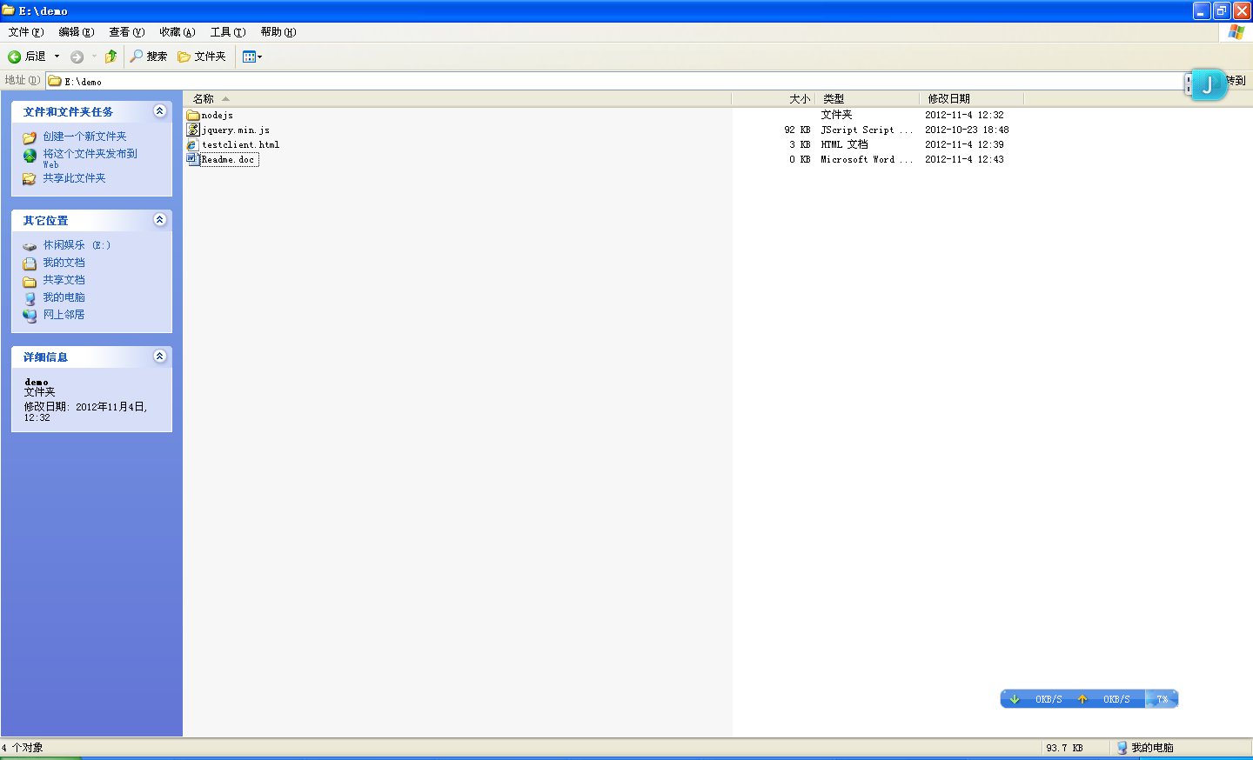
2. 利用本压缩包的nodejs环境（0.8.14）。如果用nodejs新安装环境需要安装ws模块，环境安装网上自己找，执行的命令：npm install ws
3. 命令行进入E:\demo\nodejs目录，测试环境的方法是，在DOS窗口里输入：node hello.js
参看下图，输出hello world即为环境正常。
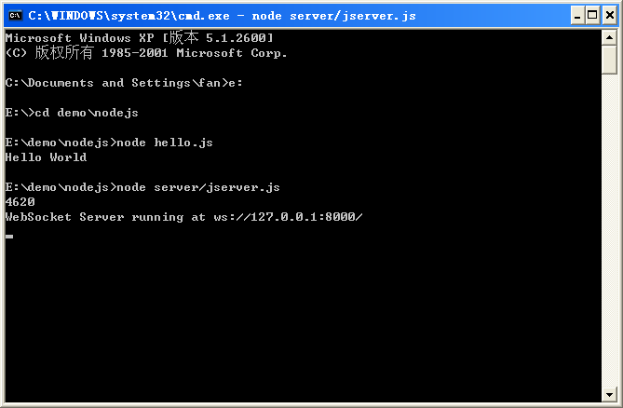
4. 启动服务端，DOS窗口输入node server/jserver.js,看到“WebSocket Server running at ws://127.0.0.1:8000/“表示服务端启动成功。参看下图：
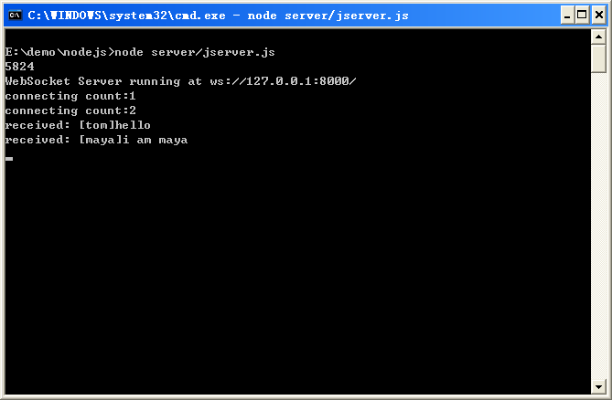
5. 用谷歌浏览器(Chrome)在两个标签里打开testclient.html文件并按F12打开控制台，分别输入昵称和消息点击发送，分别查看服务端和两个客户端页面上的输出信息。服务端参看上图，服务端输出，客户端输出参看下图。
